山东大学 计算机科学与技术 学院
计算机组成与设计 课程实验报告

学号：202422201082 | 姓名：孙豪阳 |  | 班级：24学堂计算机
实验题目：中断系统的设计与验证
实验学时：2 |  | 实验日期：2025.12.8
实验目的：
1. 掌握中断系统的工作原理。
2. 掌握中断系统接口电路的组成和设计方法，进而理解中断系统的工作过程

实验软件和硬件环境：
1. 硬件环境：微型计算机、Windows10及以上操作系统；FPGA云实验平台。
2. 软件环境：FPGA开发工具软件Vivado。

实验原理和方法：设计中断系统
主要分为四个部分分开设计，并最终整合在一起
1.中断请求触发器&中断屏蔽触发器。
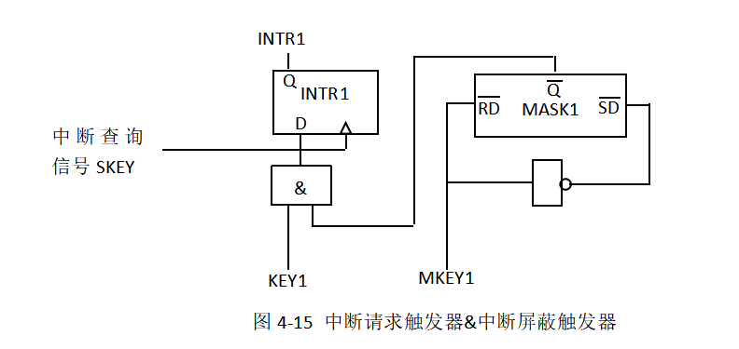
2.优先级排队电路。
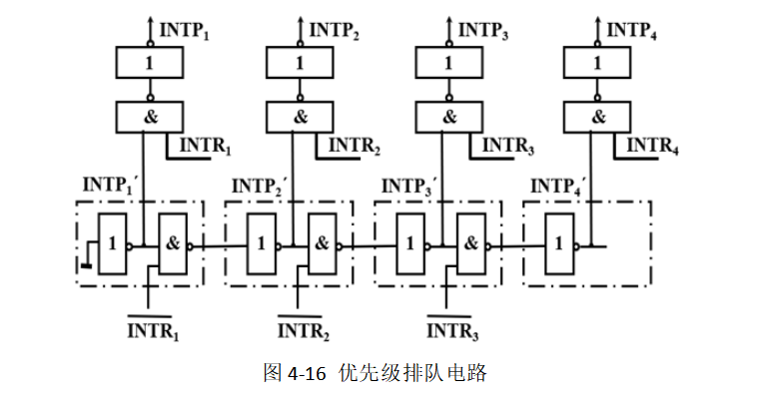
3.中断向量产生电路。
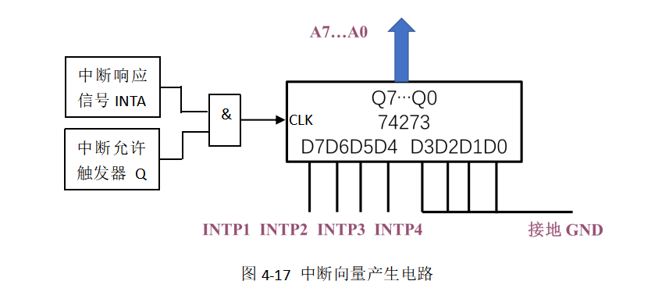

实验步骤：
- 原理图输入：首先需要定制单口ROM模块，然后自己设计.coe文件。（附.coe文件内容）

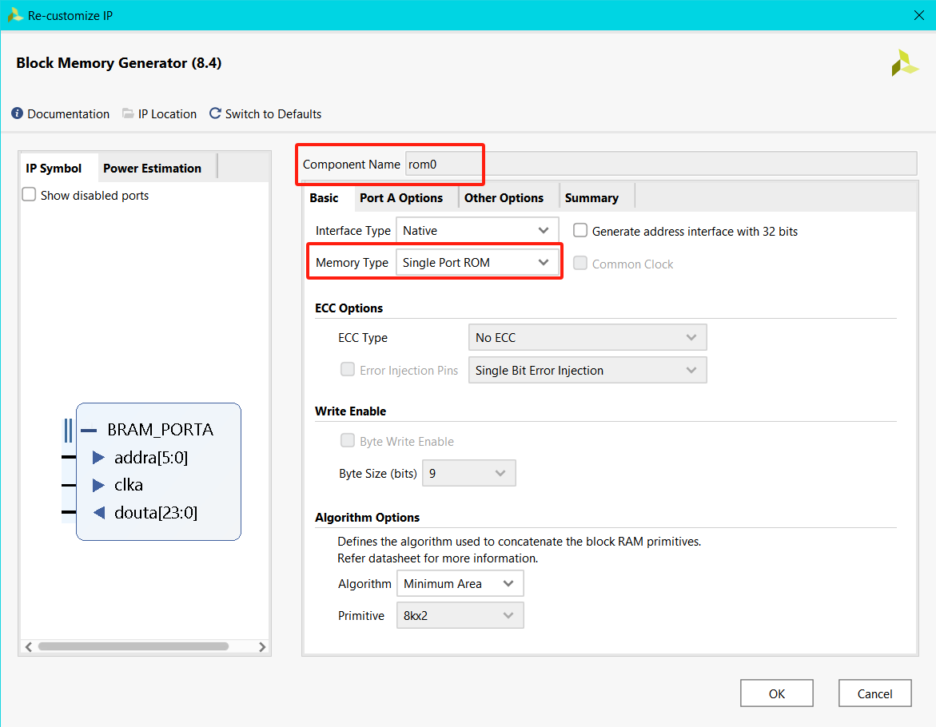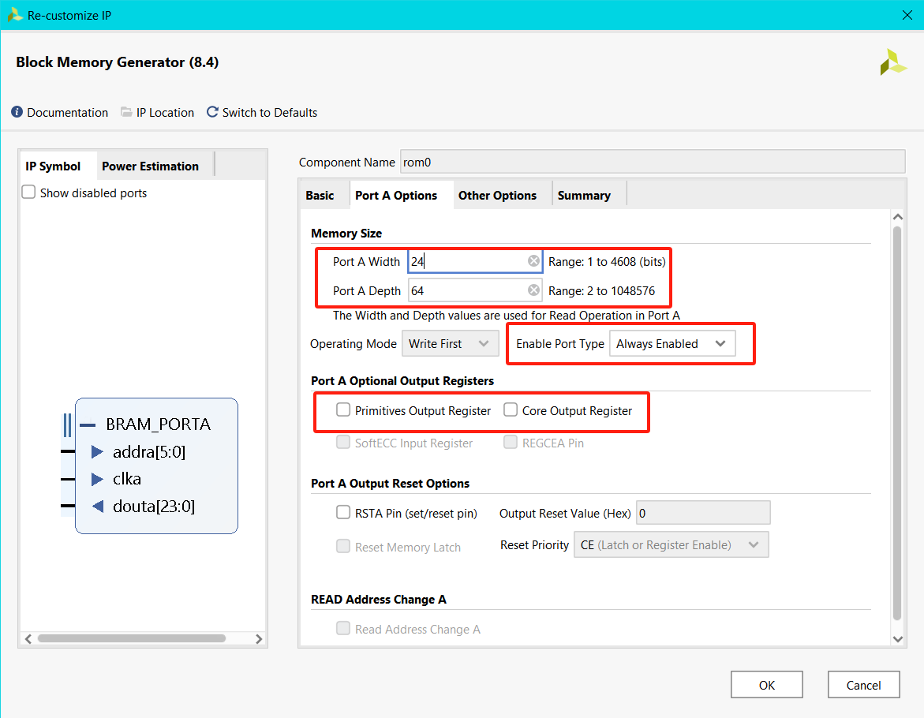

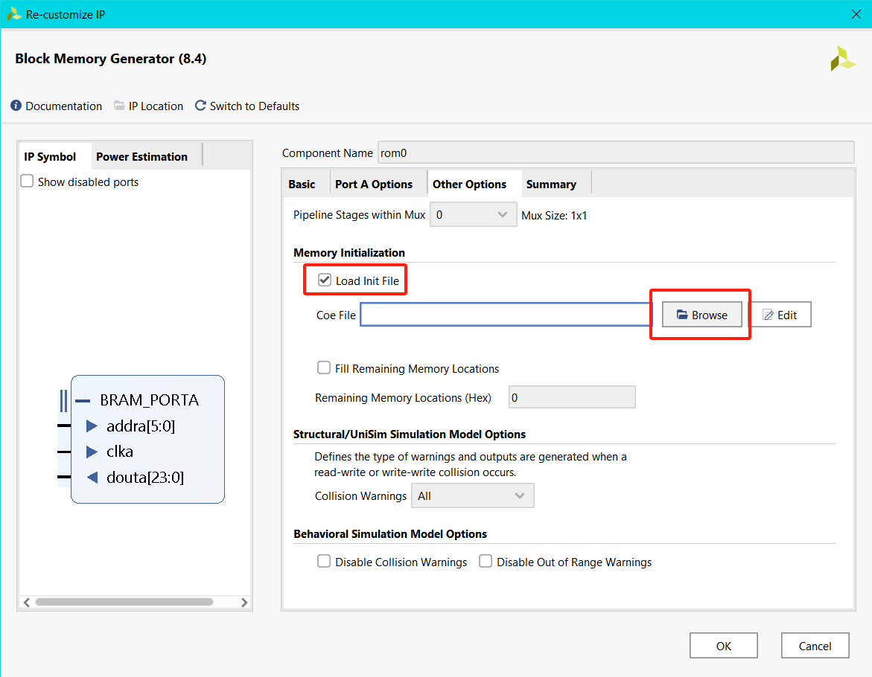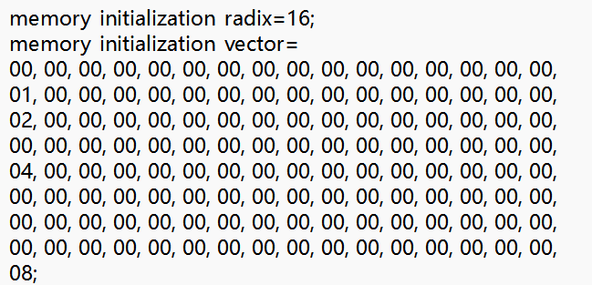
（2）进行其他部分的原理图输入设计：
首先是中断请求触发器&中断屏蔽触发器：
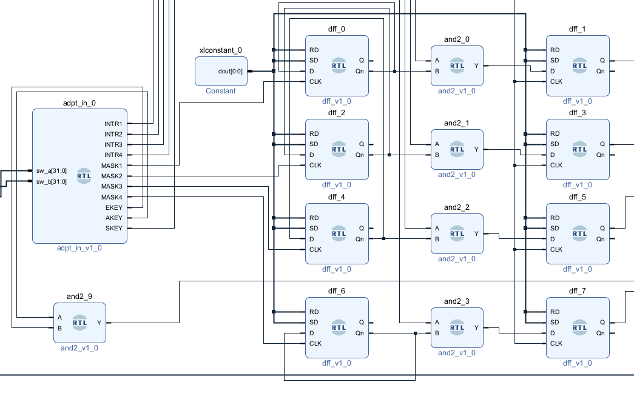
其次是中断请求排队电路：
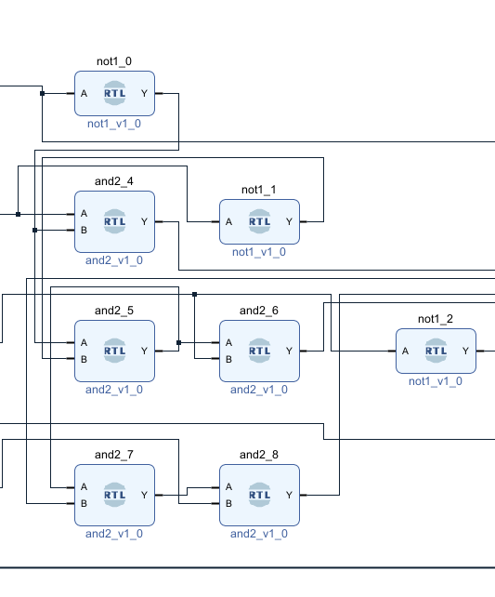
最后是中断向量生成地址电路：
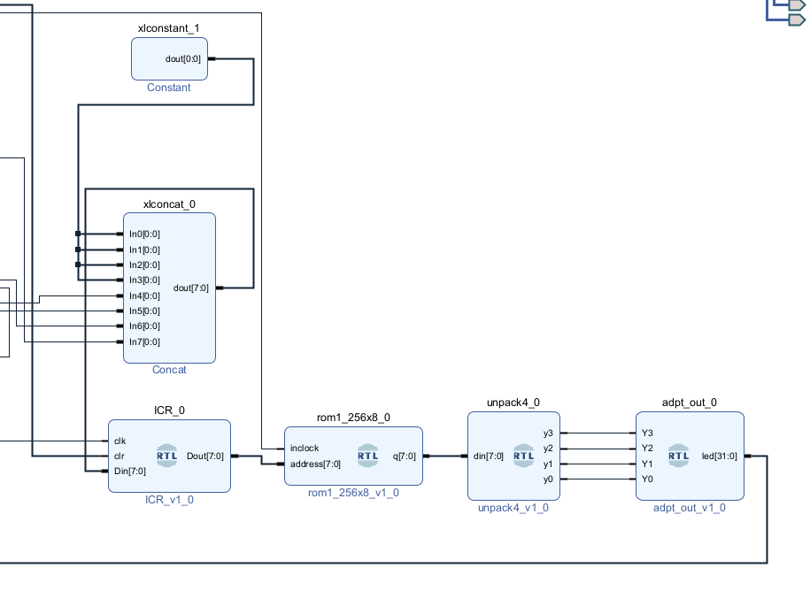
（3）登录sdu fpga 平台进行功能验证

本实验绑定管脚如下：
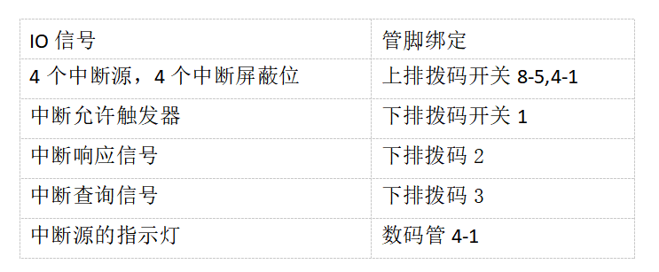

首先验证单个中断源的查询情况：可以看到中断源1发出请求时（开关5打开），LED4号灯亮起，表示处理了中断请求1。
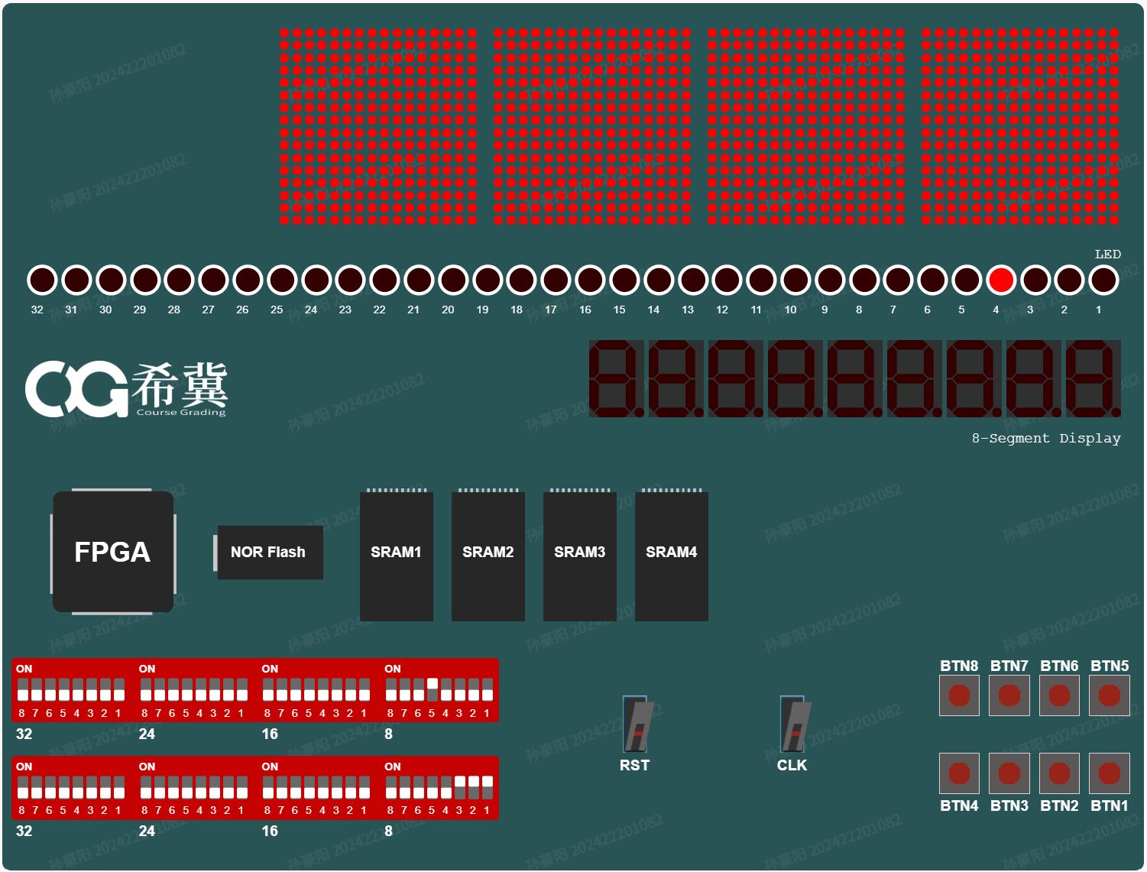‬

再来验证中断屏蔽：可以看到中断源2发出中断请求（开关6打开），但是中断源2的掩码打开（开关2打开），所以LED3号灯并没有亮起，表示忽略中断请求2。
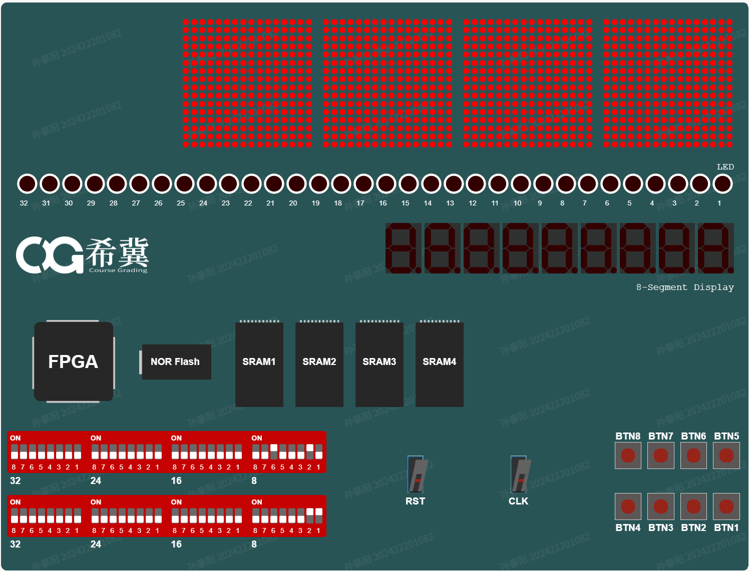
继续验证中断请求优先级排队：可以看到当中断源1，3，4同时发出请求时（开关5，7，8打开），此时因为中断源1的优先级最高，所以LED4号灯亮起，表示处理中断请求1。
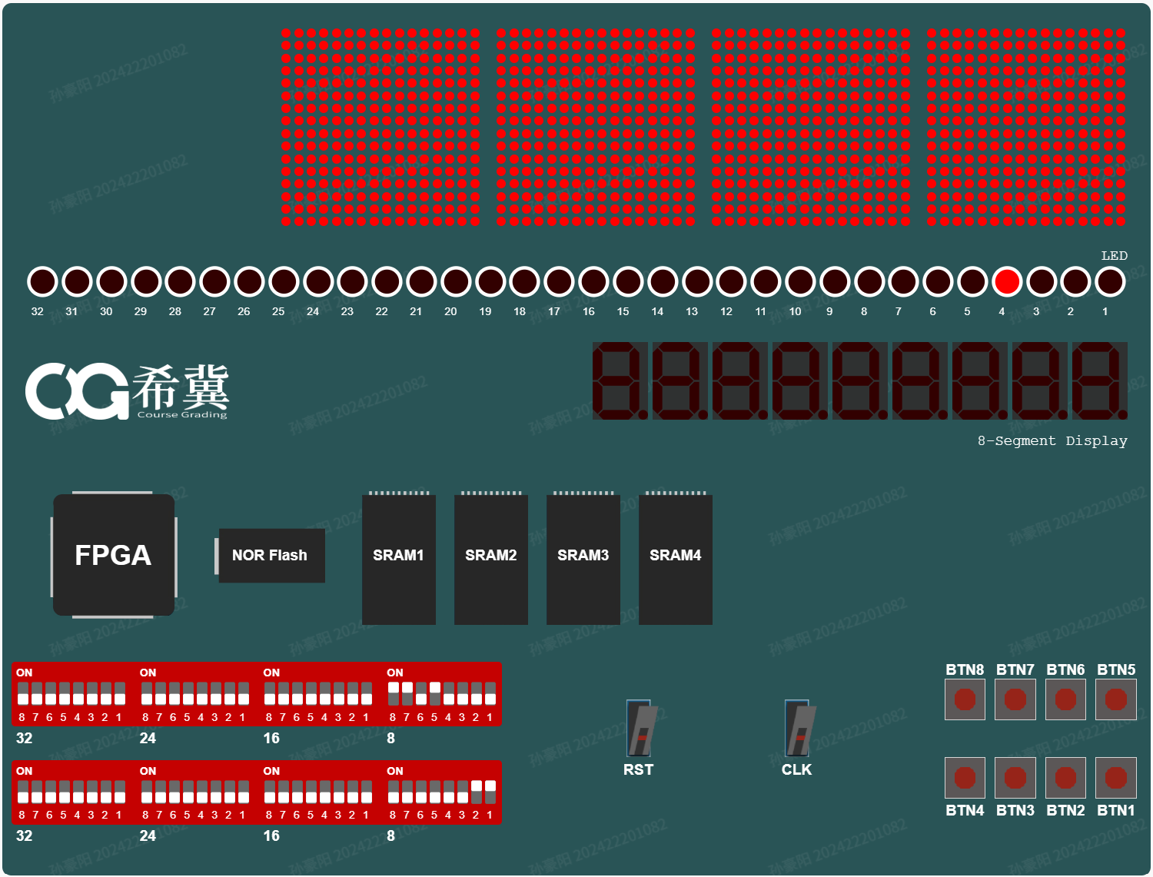
最后验证中断请求优先级排队中的中断屏蔽：可以看到当中断源1，3，4同时发出请求时（开关5，7，8打开），同时中断源1和3的掩码开启（开关1，3打开）此时中断源1，3被屏蔽，所以LED1号灯亮起，表示处理中断请求4。
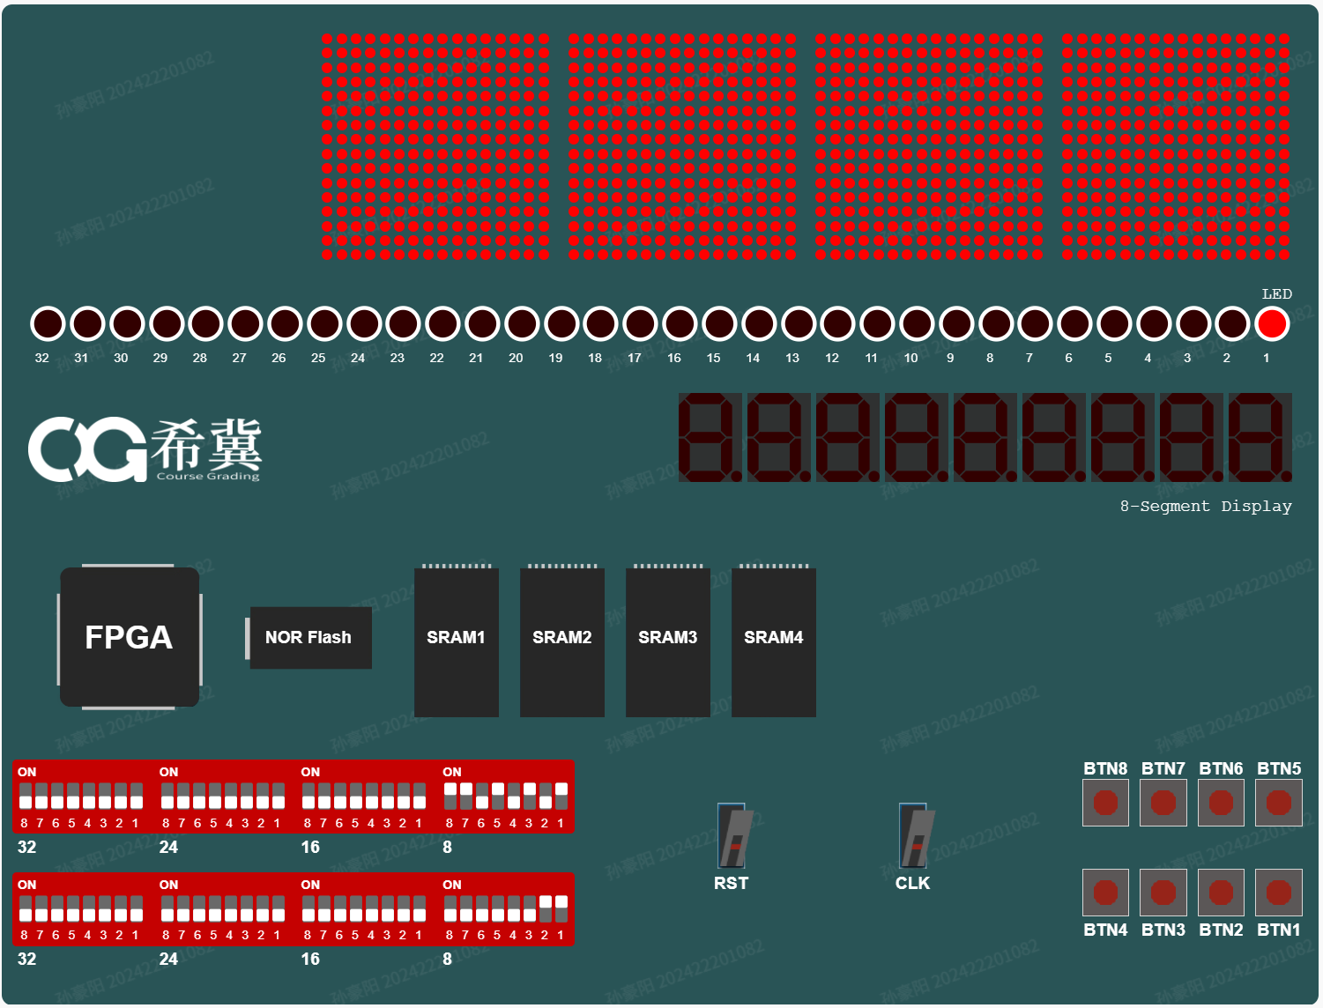
结论分析与体会：
这次的实验我掌握中断系统的工作原理。也掌握了中断系统接口电路的组成和设计方法，进而理解中断系统的工作过程。同时在制作原理图的过程中，更了解了diff触发器，ROM的连接方法与工作原理。

